Анкета животного без владельца от 10.03.2025 г.

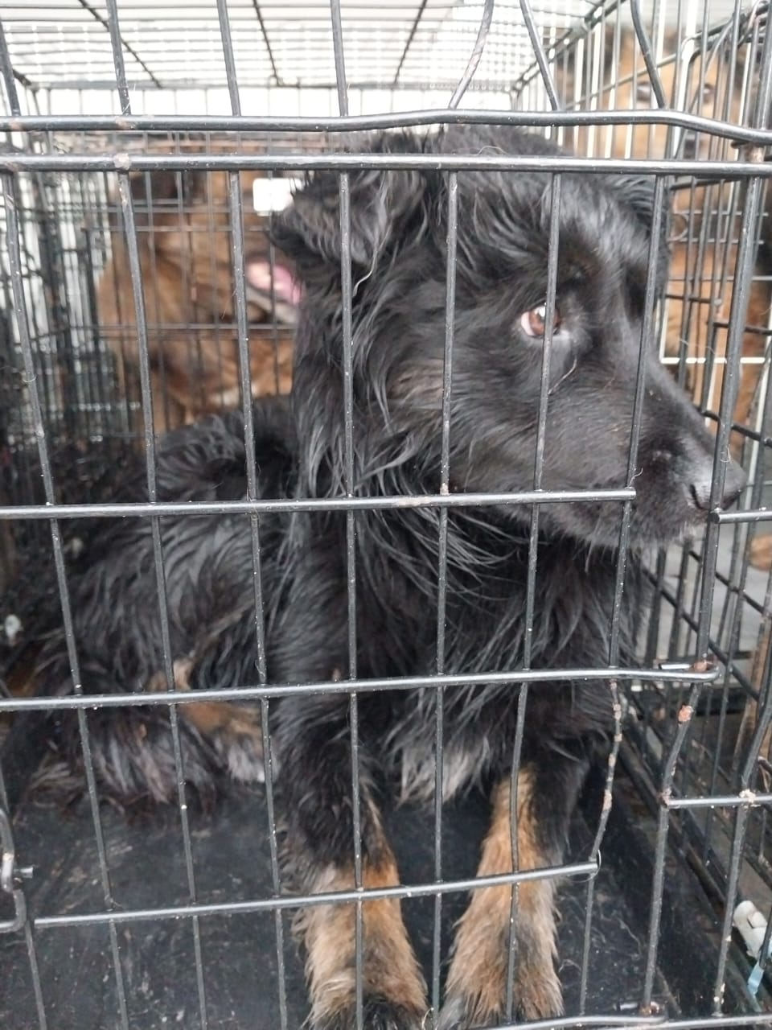 | Дата отлова, место (район, улица) | 10.03.2025 г.  г.Ставрополь, ул.Морозова,103
 | Вид, пол животного | Кобель
 | Окрас животного | Черный
 | Инд. номер/маркировка животного
 | Дата операции

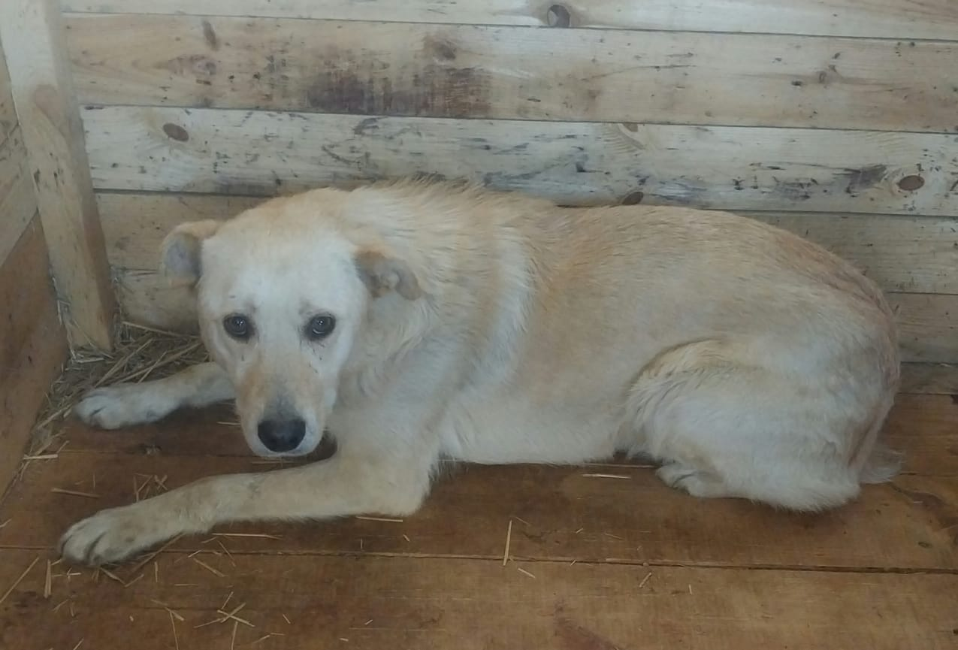 | Дата отлова, место (район, улица) | 10.03.2025 г.  г.Ставрополь, ул.Пригородная, 225
 | Вид, пол животного | Кобель
 | Окрас животного | Белый
 | Инд. номер/маркировка животного
 | Дата операции

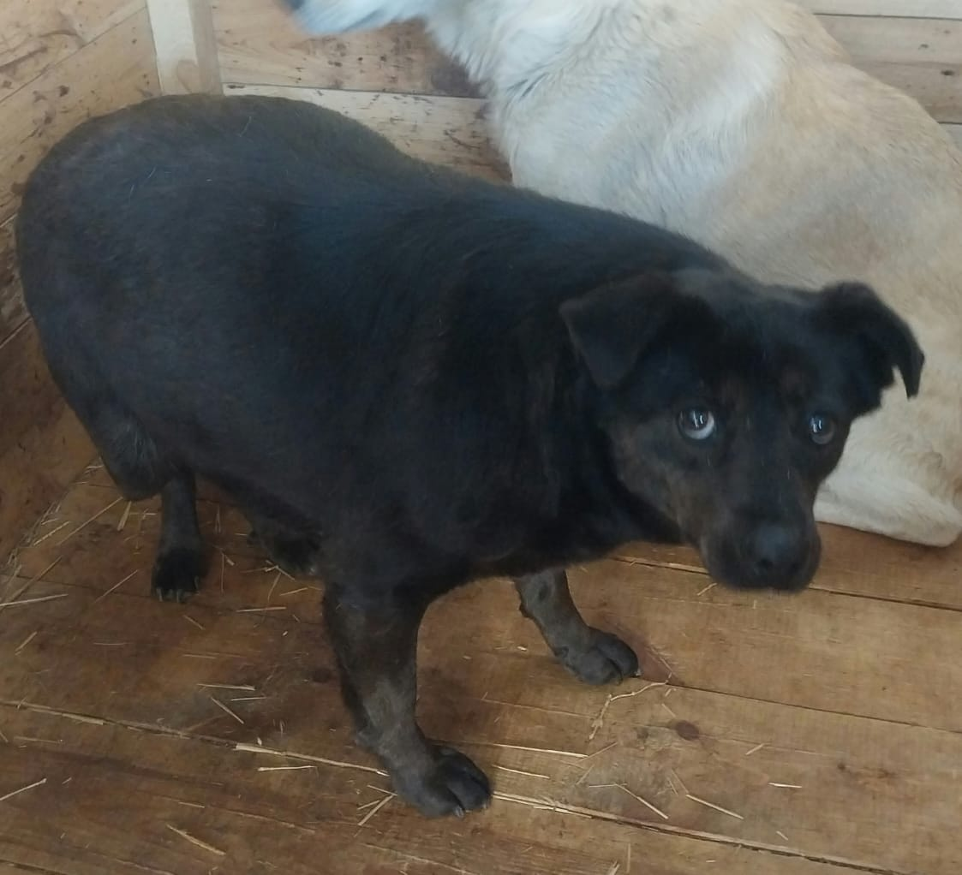 | Дата отлова, место (район, улица) | 10.03.2025 г.  г.Ставрополь, ЖК Радуга, Полеводческая,1
 | Вид, пол животного | Сука
 | Окрас животного | Черная
 | Инд. номер/маркировка животного
 | Дата операции

